

Roma, 5 febbraio 2016

**LA RILEVAZIONE IN DETTAGLIO**

L’indice di fiducia del viaggiatore italiano, elaborato da Confturismo-Confcommercio in collaborazione con l’Istituto Piepoli, mostra un andamento stabile della propensione degli Italiani al viaggio.



Fonte: Confturismo-Confcommercio e Istituto Piepoli

L’indice, risultato di un algoritmo che combina le risposte date ad una serie di domande sulle abitudini e sulle previsioni di viaggio, si attesta a gennaio ad un valore pari a 59, due punti in più rispetto a gennaio 2015.

Il 2016 ha registrato una partenza positiva per l’indice Confturismo-Confcommercio e Istituto Piepoli.

L’anno 2016 comincia dunque con dei valori positivi. Questo miglioramento è dovuto anche alla maggiore fiducia che si respira in Italia.

Si denota tuttavia che, dopo gli attentati di Parigi del Novembre 2015 e la fine dell’EXPO, la crescita dell’indice è un po’ meno intensa.

Gli ultimi attacchi terroristici – in particolare quelli di Istanbul e Giacarta – hanno avuto un impatto negativo sull’indice.

Quasi un Italiano su tre ha paura di recarsi all’estero, in crescita rispetto a Dicembre 2015.

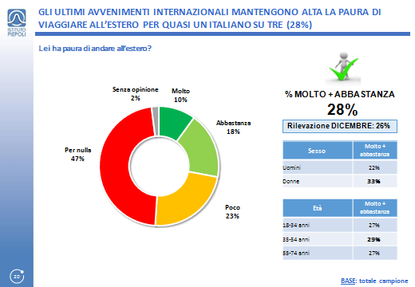

Fonte: Confturismo-Confcommercio e Istituto Piepoli

Gli attentati hanno avuto un effetto diretto sul turismo. Il settore è infatti estremamente sensibile alle paure e agli shock esterni. Destinazioni quali la Turchia, l’Egitto e la Francia, sono quelle più toccate, anche se la Francia resta nelle “top five” delle mete europee.

Il timore di trasferimenti aerei rimane molto elevato. Oltre un Italiano su quattro ha paura di prendere un volo per recarsi nella propria destinazione di viaggio.

Tuttavia la paura non è solo legata al fatto di recarsi all’estero per trascorrere la propria vacanza o all’utilizzo dell’aereo: è forte il timore che si possa verificare un attentato di matrice islamica nel nostro Paese.



Fonte: Confturismo-Confcommercio e Istituto Piepoli

Queste incertezze legate al terrorismo non aiutano la crescita del turismo e influiscono sull’indice di propensione al viaggio, che tuttavia rimane stabile negli ultimi mesi ed è di 2 punti superiore al valore registrato a gennaio 2015.

Buona parte di questo ottimismo deriva dalle buone notizie che arrivano dall’economia italiana.

Secondo le stime economiche, l’Italia è tornata finalmente a crescere nel 2015, dopo anni di dura recessione.

Il PIL è cresciuto nel 2015 dell’0,9 per cento dopo anni di recessione, mentre quest’anno la crescita economica dovrebbe accelerare all’1,5 per cento.

Al tempo stesso la disoccupazione è in forte diminuzione. Tra novembre 2015 (ultimo dato disponibile dell’Istat) e lo stesso mese del 2014, la disoccupazione è scesa, passando dal 13,1 al 11,3 per cento.

Si tratta di miglioramenti riconducibili sia alle riforme del Governo che a fattori esterni, quali la caduta del prezzo del petrolio e il quantitative easing deciso dalla Banca Centrale Europea.

Per tali motivazioni, il “sentiment” degli Italiani su economia e turismo è in forte crescita rispetto allo scorso anno.

Se a Gennaio del 2015 la percentuale dei pessimisti superava di 17 punti quella degli ottimisti, a Gennaio del 2016 il saldo è negativo di solo 5 punti percentuali.

In soli dodici mesi c’è stato un recupero di ben 12 punti percentuali.

Questi dati sono dovuti anche alla forte spinta che arriva dal turismo culturale. Le città d’arte rimangono in cima alle preferenze di viaggio per oltre un Italiano su due.

Quasi sei Italiani su dieci hanno intenzione di visitare musei, mostre e monumenti nel trimestre febbraio-aprile. Un dato in forte crescita rispetto a dicembre del 2015.

Al tempo stesso si evidenzia un buon incremento della durata media del viaggio in questo inizio di 2016, che sale a 3,8 notti, seguendo un trend già registrato a fine del 2015.

Queste vacanze più lunghe saranno in prevalenza trascorse in destinazioni nazionali. Il 76 per cento degli Italiani, infatti, preferisce per il prossimo trimestre trascorrere le proprie vacanze in Italia.

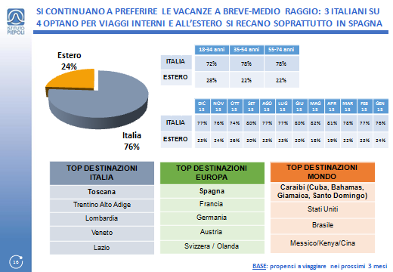

Fonte: Confturismo-Confcommercio e Istituto Piepoli

La Toscana è in testa alle preferenze dei connazionali, anche grazie alle destinazioni legate al turismo culturale. Trentino Alto Adige e Lombardia sono rispettivamente in seconda e terza posizione, mentre registrano ottimi valori anche Veneto e Lazio, anch’esse destinazioni a forte valenza culturale.

In Europa la Spagna rimane in posizione di leadership, davanti alla Francia e alla Germania.

Per quanto riguarda le destinazioni extra-europee i Caraibi e gli Stati Uniti diventano le mete preferite dagli Italiani.

---------------------------------------------

Nota Metodologica

L’indagine che presentiamo è stata eseguita fra il 18 e il 21 GENNAIO 2016 con metodologia CATI/CAWI su un campione di 1.000 casi rappresentativo della popolazione residente in Italia dai 18 ai 74 anni, segmentato per sesso, classe di età, Ampiezza Centri e GRG (Grandi Ripartizioni Geografiche).